AI 設計工具 2026 — 美編視覺版（看圖就懂）
本文件說明 design-tools-evaluation-meibian-visual-zh.html — 專案的最終定稿版簡報，專為美編設計、少字多圖、看圖就懂。

概述
檔案 | design-tools-evaluation-meibian-visual-zh.html
標題 | AI 設計工具 2026 — 美編視覺版（看圖就懂）
語言 | 繁體中文（lang="zh-Hant"）
對象 | 美編（非工程背景）
張數 | 12 張 slide
型態 | 單一檔案 HTML，內嵌 style 與 script，無 build system
主軸 | 同一句話 → 五個 AI 畫出不一樣的設計，直接看成果圖
主要推薦 | Claude Design（日常主力），高質感畫面時搭 Paper
相依 | Google Fonts（Inter + Noto Sans TC）、Lucide 圖示、img/ 5 張成果圖

12 張 Slide 結構
# | 標題 / 重點
1 | 封面 — 「AI 幫你更快做設計」
2 | 先講重點 — 為什麼美編該認識 AI 工具（4 卡）
3 | 設定 — 同一句話 → 五個 AI 畫出不一樣的設計（題目：災害需求儀表板）
4 | Figma Make — 接 Figma 設計稿，AI 生成 ＋ 一鍵上線
5 | Paper — 畫面最漂亮，能用滑鼠細修
6 | Stitch — 最快、免費，適合做草稿
7 | AI Studio — 直接做出能用的網站
8 | Claude Design — 會動 ＋ 改法最多
9 | 一眼比較 — 6 欄比較表
10 | 推薦 — 主要推薦 Claude Design（＋ Paper 輔助）
11 | Figma 新發展 — Figma 開放 MCP，也能 Prompt → Design
12 | 各自的強項 — Figma MCP vs Paper MCP

各工具設計成果（slide 4–8）
Slide 4 — Figma Make（紫）：接 Figma 設計稿、一鍵上線、會動
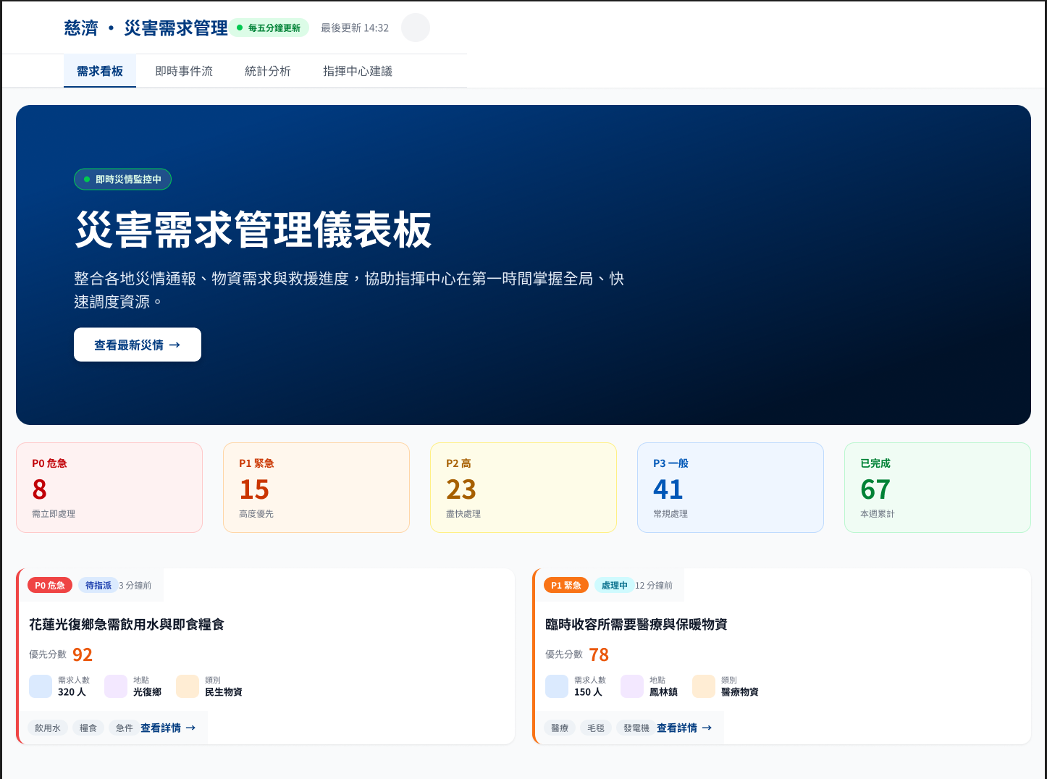
Slide 5 — Paper（紅）：畫面最漂亮、可用滑鼠細修、不會動
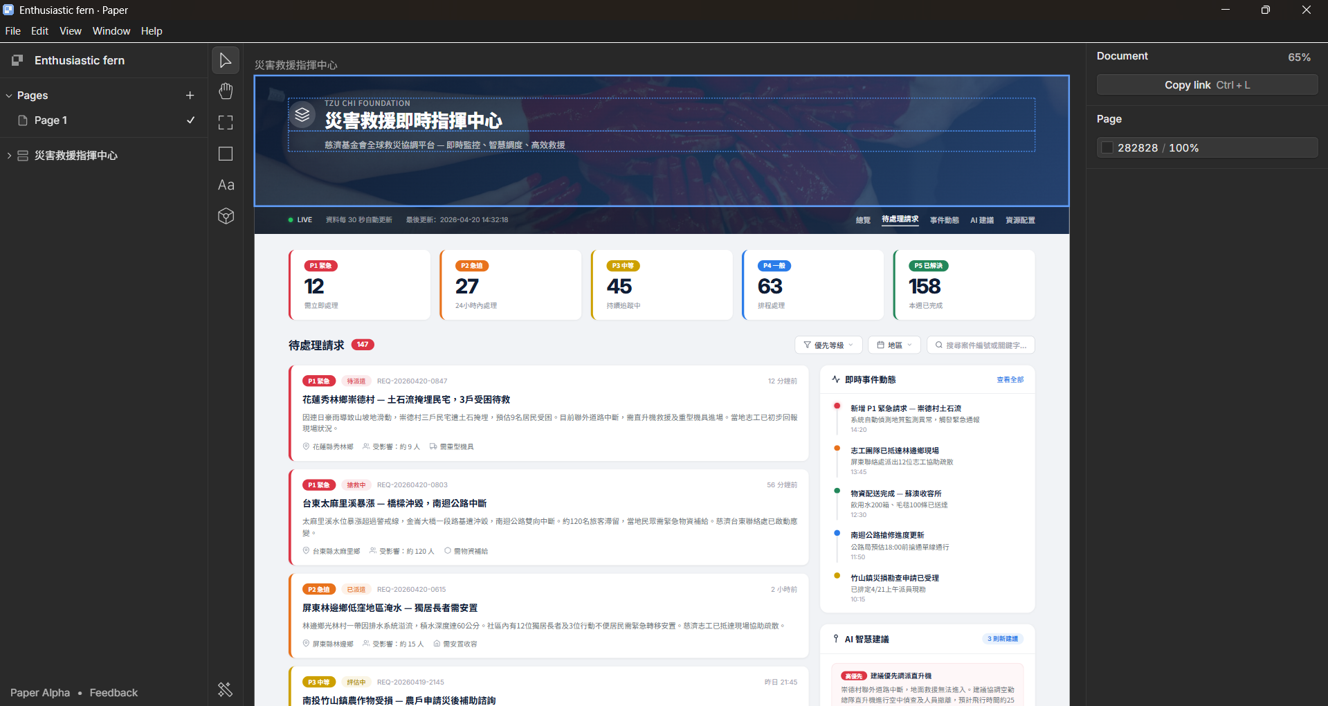
Slide 6 — Stitch（綠）：最快、免費、適合草稿
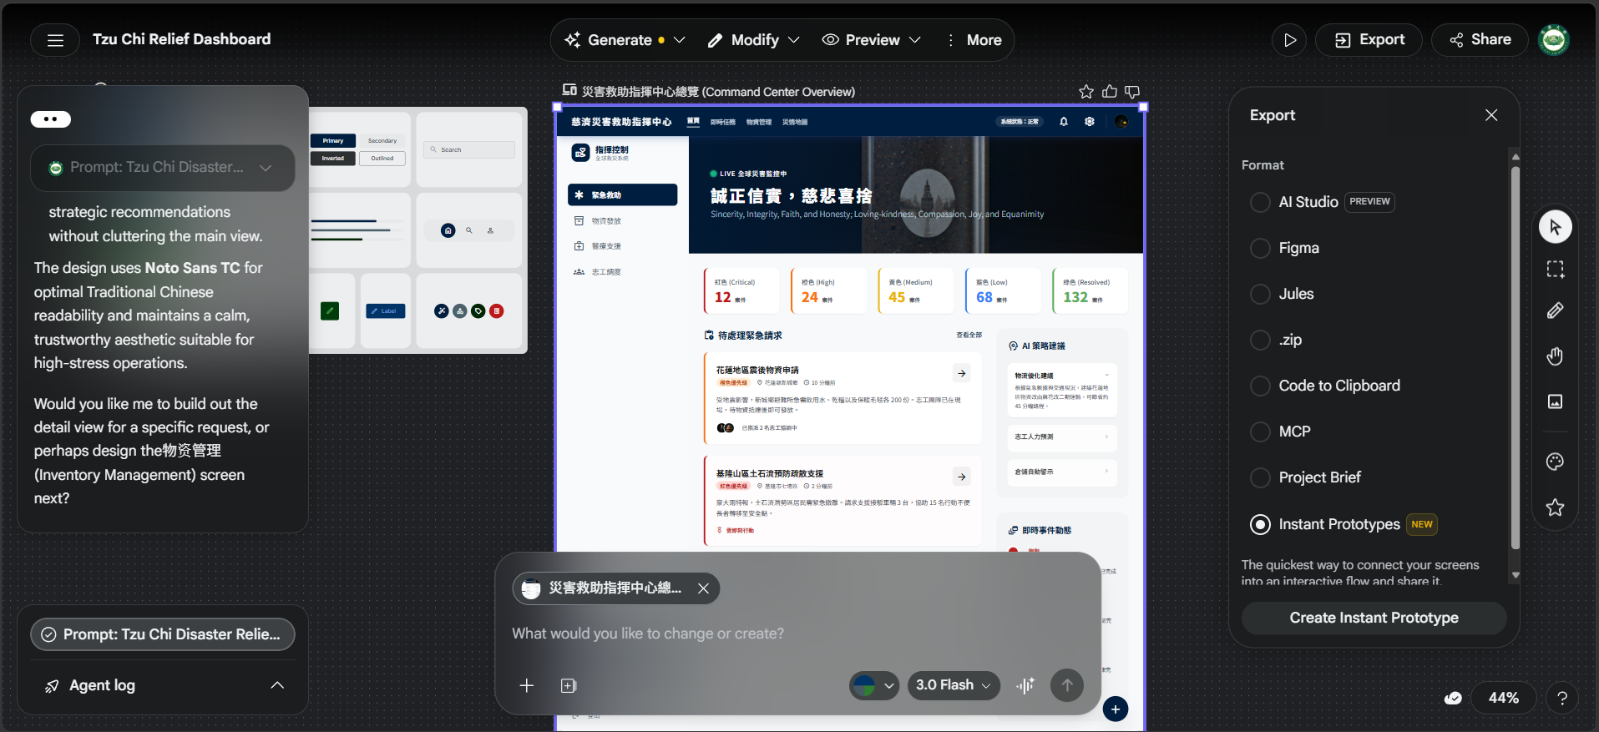
Slide 7 — Google AI Studio（藍）：直接做出能用的網站、會動
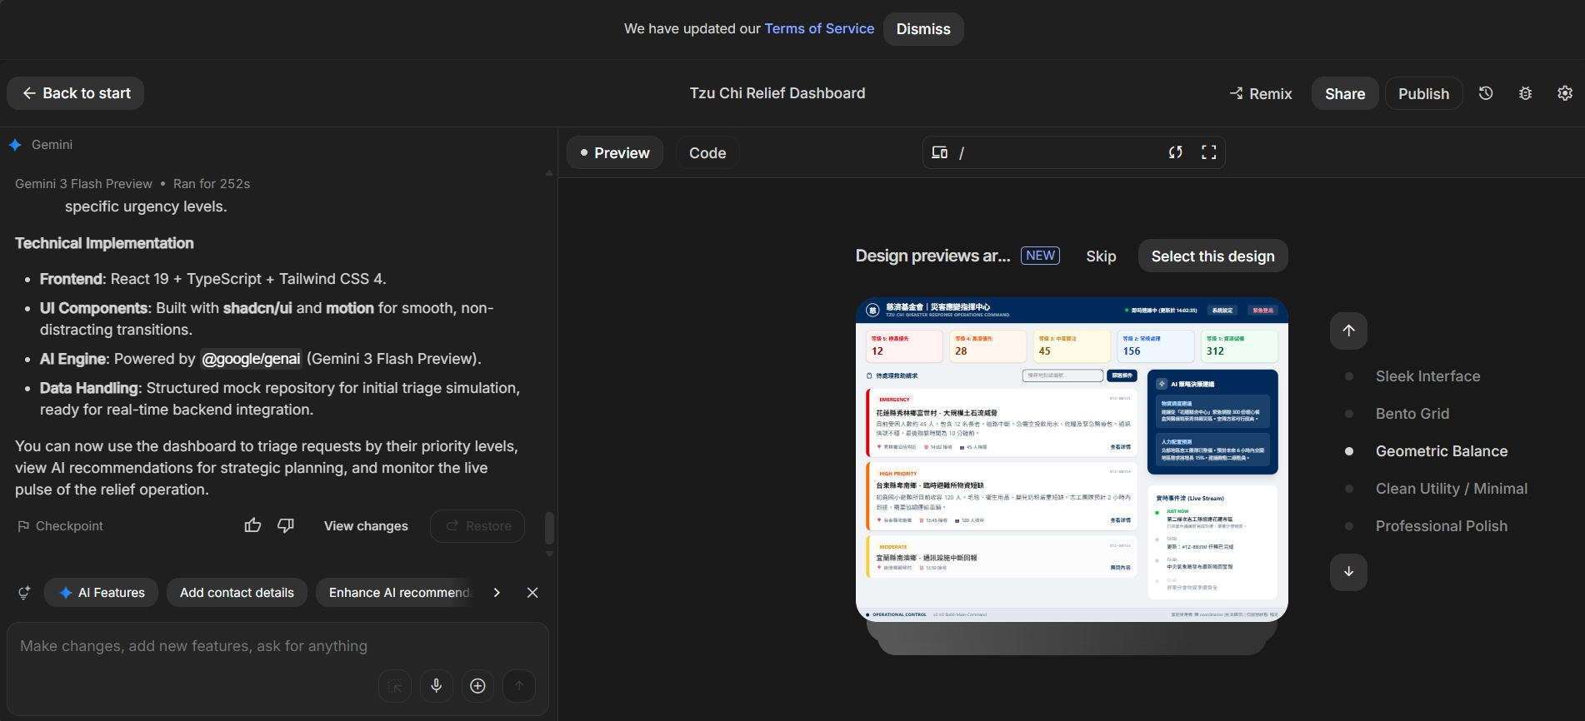
Slide 8 — Claude Design（琥珀）：真的會動、改法最多、會先問你 → 主要推薦
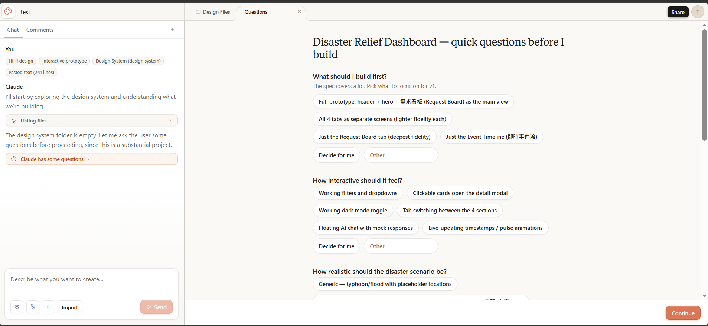

工具與品牌色（固定對應，勿更動）
工具 | 品牌色 / 簽名
Figma Make | #7c3aed 紫 — 接 Figma 設計稿、一鍵上線、會動
Paper | #dc2626 紅 — 最漂亮、有 GUI、不會動
Stitch | #15803d 綠 — 最快、免費、草稿
AI Studio | #1d4ed8 藍 — 直接出能用網站、會動
Claude Design | #b45309 琥珀 — 真的會動、改法最多、會先問你（主要推薦）

表面色：背景 #f7f1e3、卡片 #fdfaf2、深表面 #f0e8d3、邊框 #d9cfb8。
文字：#2a2520 / 次要 #6b6358。語意：強調 #4f46e5、成功 #16a34a、危險 #dc2626、警告 #ca8a04。

圖片資產（img/）
檔名 | 用於 slide
figma-ai-dashboard.png | 4 · Figma Make
paper-1.png | 5 · Paper
stitch-1.png | 6 · Stitch
googleaistudio-1.png | 7 · AI Studio
claude-1.png | 8 · Claude Design

所有成果圖套用 img.zoomable — 點擊可全螢幕燈箱放大。

互動與導覽
- 導覽點（nav dots）：右上依 slide 數自動產生，點擊跳頁、捲動時 highlight。
- 頁碼：右上 NN / 12，隨捲動更新。
- 鍵盤：↑ ↓ ← → Space 換頁；捲動亦可（CSS scroll-snap）。
- 淡入動畫：.fade-in 進入視窗時加 .visible（IntersectionObserver）。
- 圖片燈箱：點成果圖全螢幕放大；點背景或 Esc 關閉。
- Lucide 圖示：頁尾 lucide.createIcons() 渲染所有 data-lucide。

外部連結（各工具 live / 範例）
Figma Make live | https://stem-stand-02084533.figma.site/
Paper live / 範例 | app.paper.design/file/01KPMV40MNX7WF0B4VCVYYVR9T/1-0
Stitch live | stitch.withgoogle.com/projects/10574739860128708197
AI Studio live | ai.studio/apps/57bb988c-...
Claude Design live | claude.ai/design/p/decda9f3-...
Figma MCP 範例檔 | figma.com/design/n2ilxi5CN7DS9ZEs9URy0M

維護備註
- 內容以本 .html 為最終定稿，說明文件（.md / 本 Doc）為其輔助。
- 工具品牌色一律固定對應，不可交換。
- 背景用暖奶油色系（非純白）。
- 詳細設計系統規範見 CLAUDE.md。

